附件1
“文旅办公”VPN客户端安装手册

考虑到兼容性的问题，本系统不建议使用IE和360浏览器，可以将其他浏览器设置为默认浏览器。（谷歌浏览器等）
- 下载地址
  - 网页输入（https://emm.mct.gov.cn）
通过互联网网页输入（https://emm.mct.gov.cn）点击即可自动下载VPN。
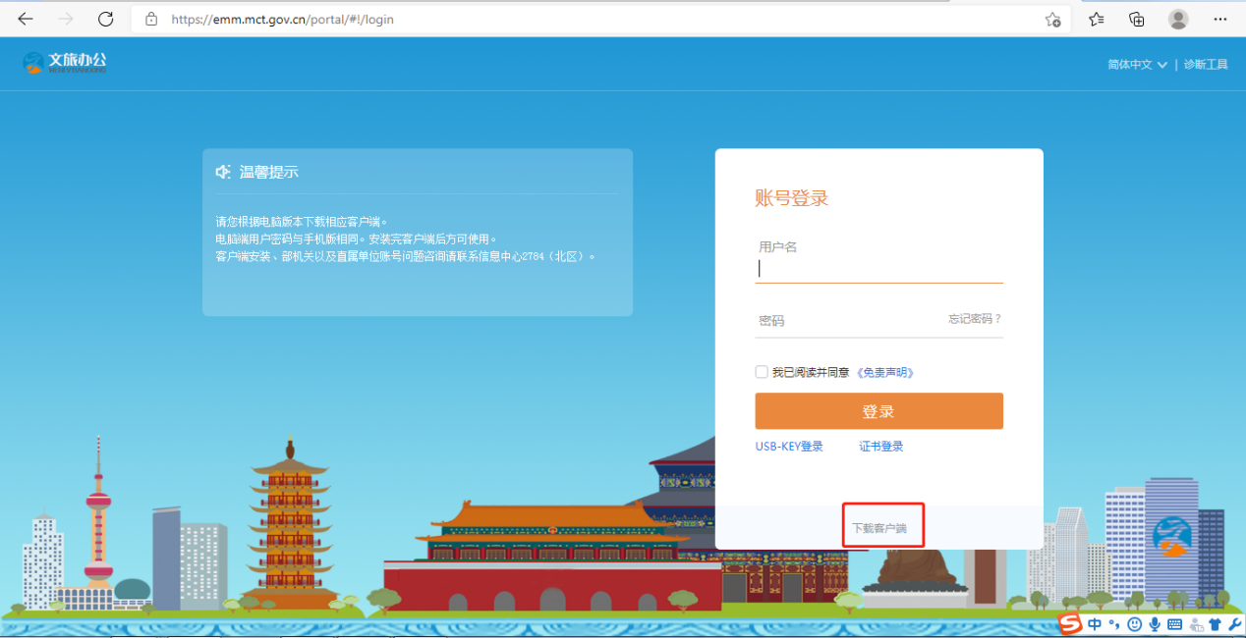
- 安装教程
  - 点击下载
根据相应的电脑系统版本去下载
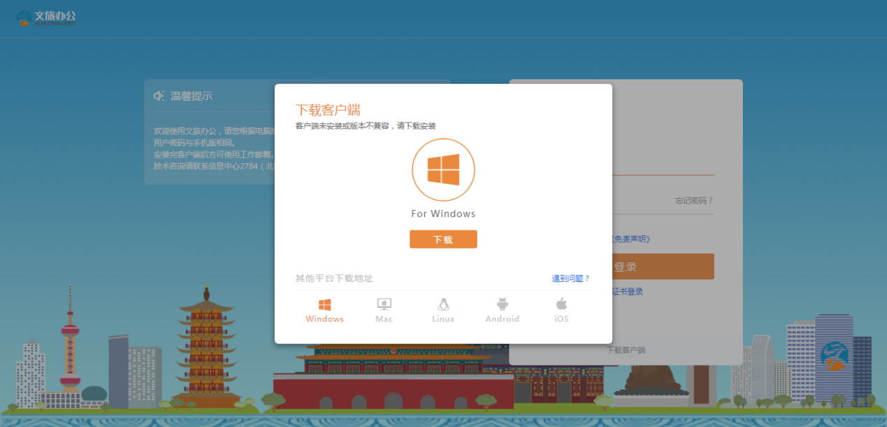
  - 安装
下载好之后对文件进行同意并安装
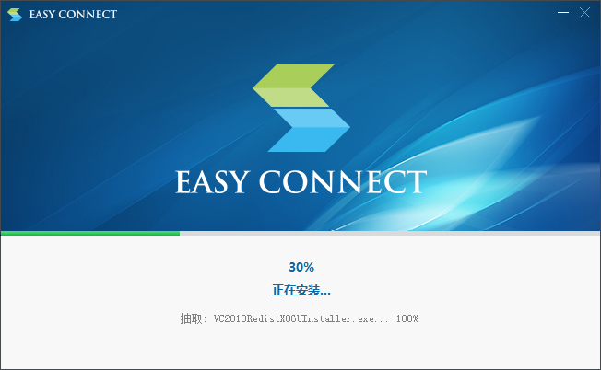
点击完成
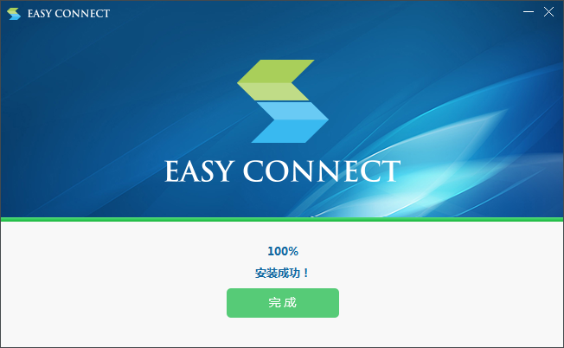
桌面上会有一个小图标
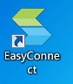
双击小图标，输入https://emm.mct.gov.cn,点击右边小箭头。
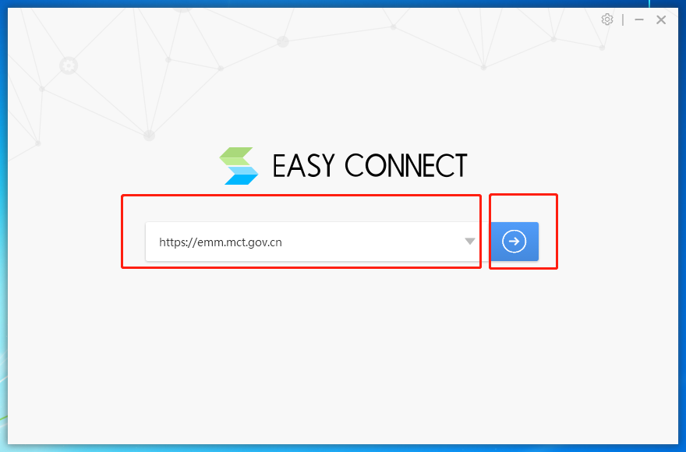
输入账户、密码即可。
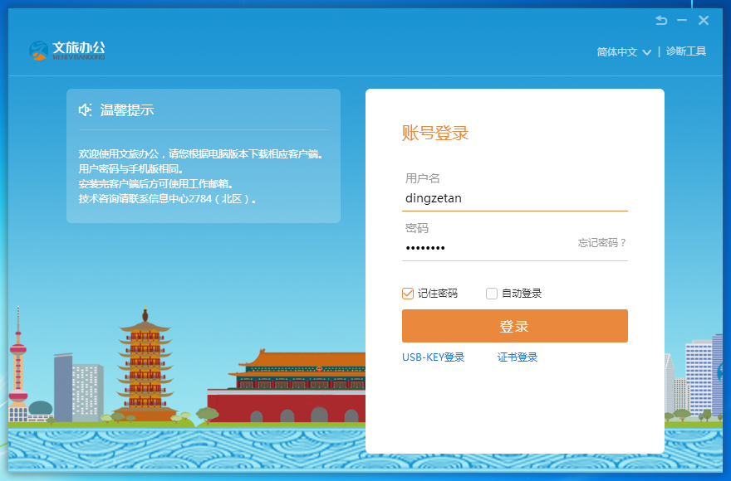
如在安装过程中出现“证书不正确”“信息不安全”等，不予理会，选择继续。选择要进入的系统（全国青少年教育教学成果展示系统）
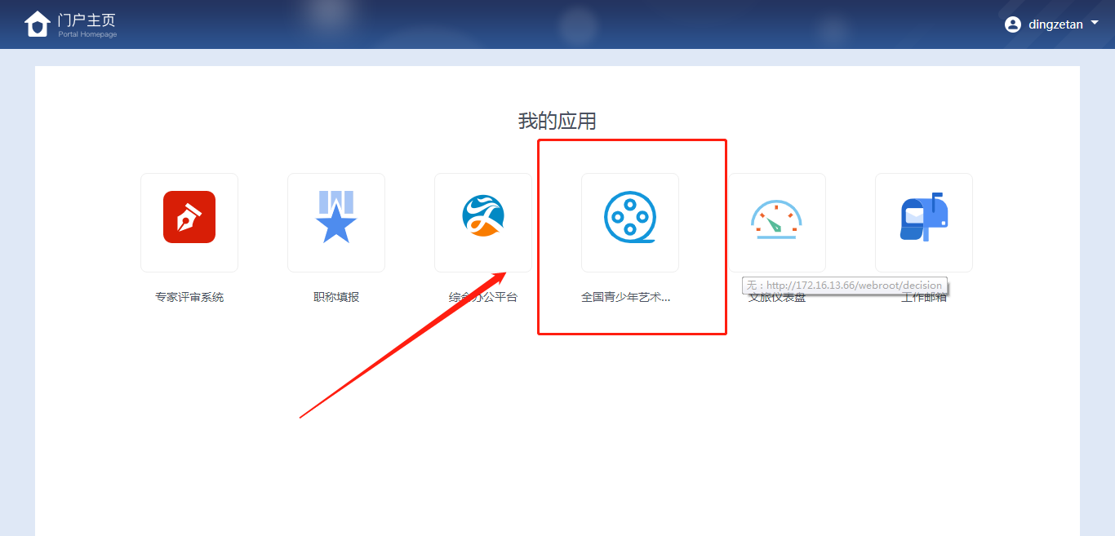
安装完成后，桌面上小图标会变成“文旅办公”字样，
下次进入双击即可。第二次进入如果遇到以下情况，随便点击一个即可。
